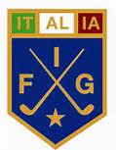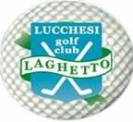

IL GOLF CLUB IL LAGHETTO PRESENTA I CAMPIONI 2013

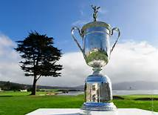

CAMPIONE SOCIALE 2013

VINCITORE TIZIANO RIPAMONTI

FINALISTA ROBERTO GORLA

Miglior giocatore di 2° e 3° cat anno 2013

VINCITORE ANGELO CATTALINI
FINALISTA EMANUELE PIZZO

GRAND PRIX 2013
GP 2013 CAT LORDO ANDREA SAVOLDELLI

